Завтрак  Мармелад  Каша манная молочная  Бутерброд с маслом сливочным  Кофейный напиток с молоком  Сок  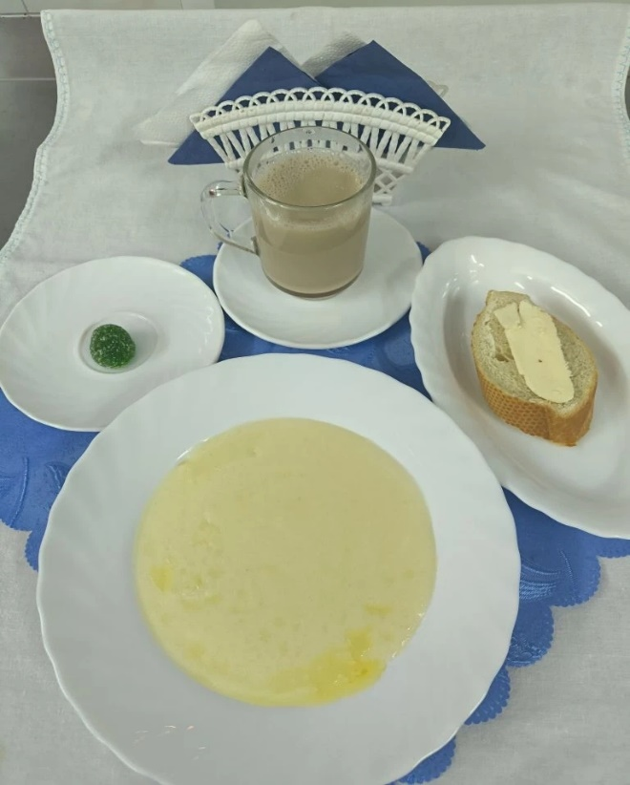 | Обед  Салат из свеклы с соленым огурцом  Суп сырный  Рагу из отварной курицы  Компот лимонный  Хлеб столичный  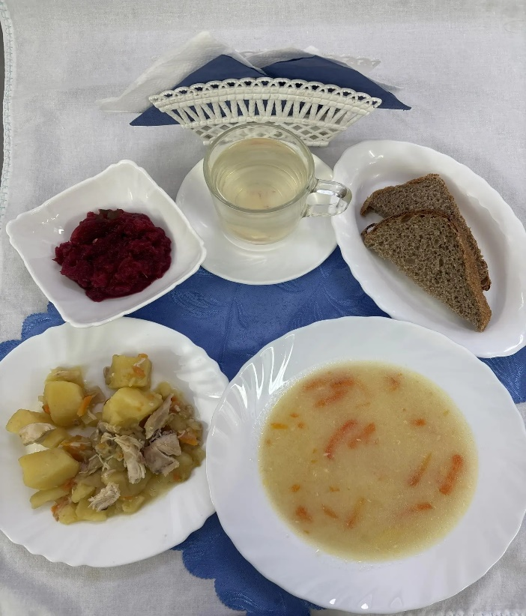
Полдник  Снежок  Пирожки песочные с яблоком  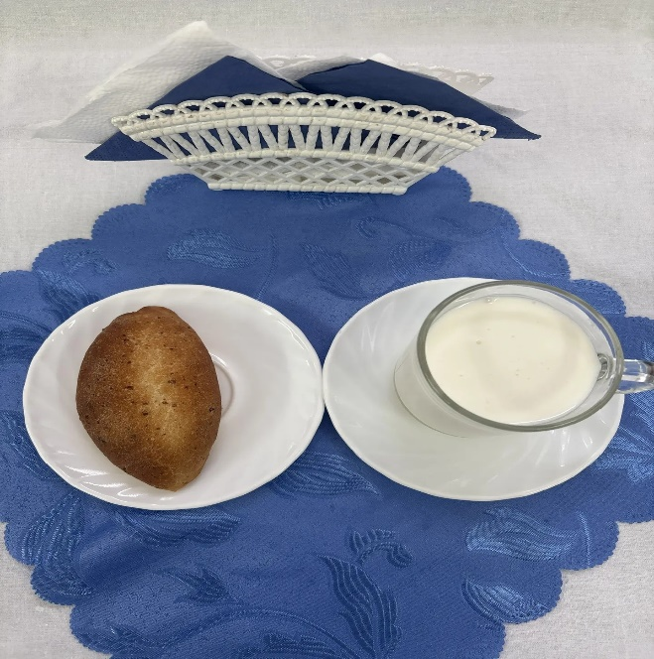 | Ужин  Икра кабачковая  Мясо отварное в соусе  Каша перловая рассыпчатая  Чай полусладкий  Хлеб пшеничный  